ПРАВИЛА ПЕРЕСЕЧЕНИЯ ПРОЕЗЖЕЙ ЧАСТИ ДОРОГИ

Кого называют пешеходом - любого человека, который осуществляет передвижение вдоль или поперек проезжей части, не находясь в транспортном средстве. Лицо, управляющее велосипедом или мопедом, считается водителем, а тот, кто катит транспортное средство рядом с собой – пешеход.

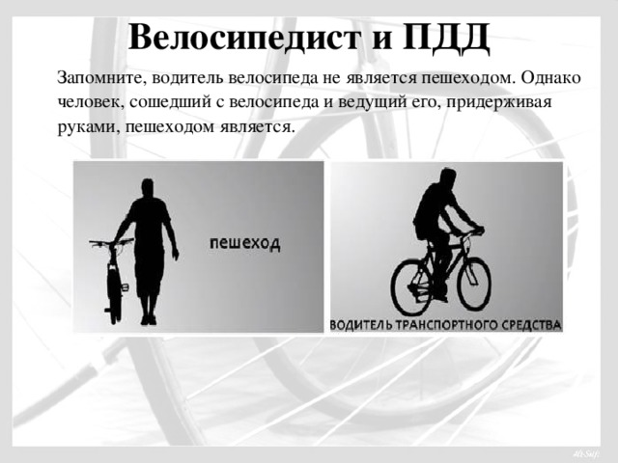
Принципы поведения на дороге для тех и других имеют отличия. Инвалидная коляска, не оснащенная мотором, не считается транспортным средством. Перемещающийся на ней человек – полноправный пешеход, движение по краю проезжей части он обязан осуществлять по правилам для водителей – в одну сторону с общим потоком машин.
Для передвижения на велосипеде тротуар не предназначен, однако в определенной ситуации - это не запрещается законом. Движение по тротуару следует осуществлять по правому краю. Иногда отсутствие тротуара на участке загородной трассы может означать запрет на пешее движение вдоль него. Такой запрет определяет установленный дорожный знак, который выглядит как синий прямоугольник с изображенной на нем белой машиной. Если этого знака нет, можно осуществлять перемещение по велосипедной дорожке или по обочине. При отсутствии таковых пешеход имеет право передвигаться по краю проезжей части.
Пересечение проезжей части
Пешеходный переход, который может располагаться над землей, под землей или проходить по земле, предоставляет наиболее безопасный метод пересечения автомагистрали. Отыскать эти специально предусмотренные зоны можно по установленным дорожным знакам.
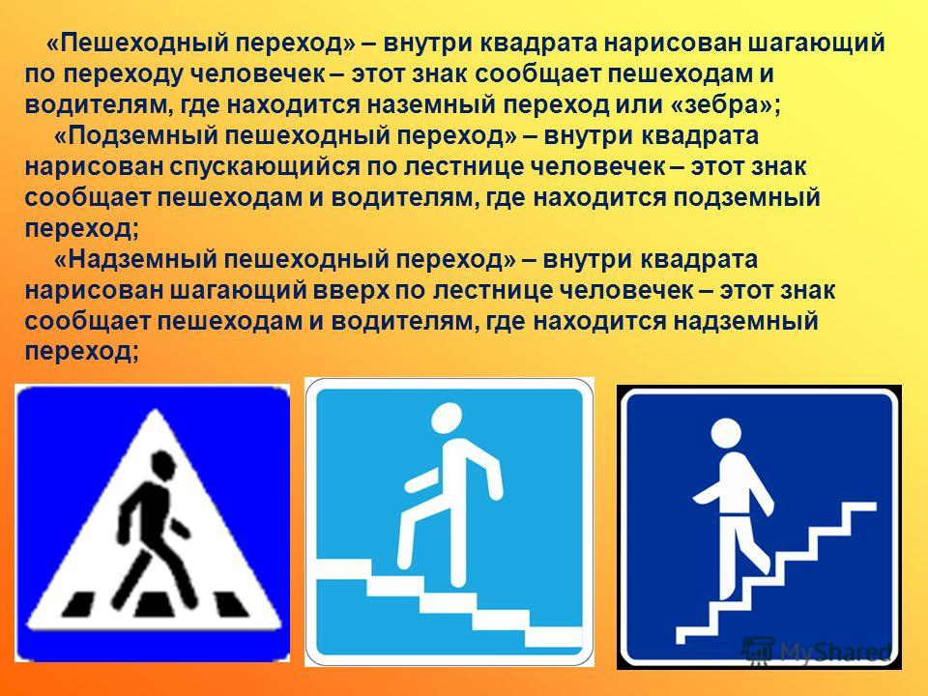
Повышенная опасность, наблюдаемая в зоне движения транспортных средств, сводится к нулю, когда для ее пересечения используется подземный переход или мост. Наземный пешеходный переход не гарантирует абсолютную безопасность. Нарушение связанных с ним правил как со стороны водителей, так и со стороны пешеходов нередко становится причиной ДТП. В сборнике ПДД описаны условия, которые необходимо соблюдать при передвижении по пешеходному переходу.

По «зебре» – специальной разметке на проезжей части в виде параллельно расположенных белых или желтых полос – можно передвигаться только пешком. Запрещено преодолевать пешеходный переход на велосипеде или мопеде.
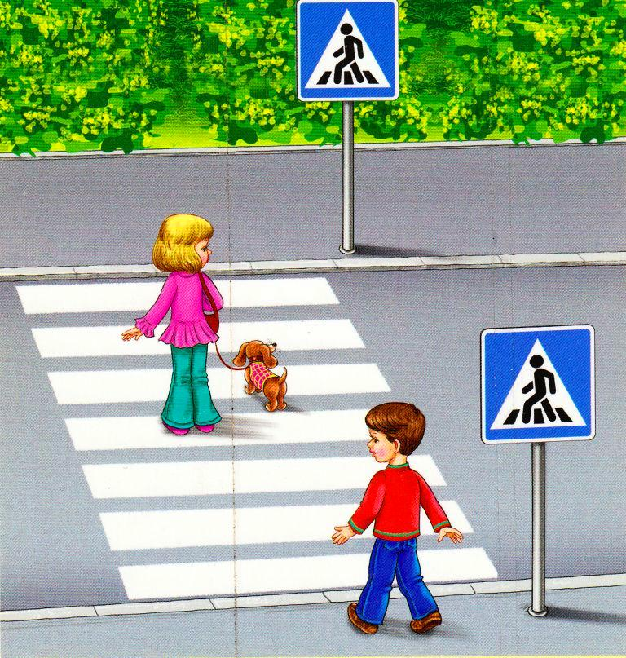
Если передвижение по нему регулируется светофором, ориентироваться следует только на него, если же он отсутствует - пешеходы и водители подчинены другим правилам. На нерегулируемом пешеходном переходе приоритет отдан пешеходам. Это означает, что пешеход может переходить по зебре в любой момент, а водитель обязан тут же остановиться.
Ошибки на нерегулируемом пешеходном переходе
В обязанности пешехода входит забота о собственной безопасности, а потому, прежде чем становиться на "зебру", следует убедиться, что находящиеся в движении транспортные средства успеют сбросить скорость. Аварийная ситуация может создаться, если пешеход на дороге появится внезапно для водителей. Чаще всего это происходит в случаях спешки, разговора по телефону или заслонении обзора припаркованными машинами. Оценить ситуацию на дороге пешеход обязан еще не ступая на «зебру». После того как он сделает первый шаг, ему следует убедиться, что находящиеся неподалеку водители его заметили и начали снижать скорость. После этого ему необходимо уверенно идти на другую сторону дороги, не дергаясь в сомнениях. Движение пешеходов по «зебре» должно осуществляться плавно и быстро.

Переход по регулируемому пешеходному переходу
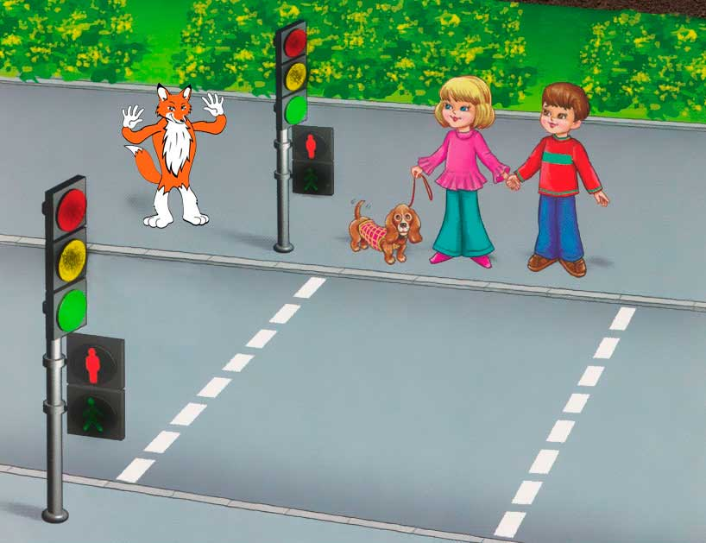 В обязанности пешехода входит пересечение проезжей части на перекрестке строго на зеленый сигнал светофора. Если пешеход не успевает пройти весь участок «зебры» до того, как светофор сменит светящийся цвет, ему следует дождаться нужного сигнала, остановившись на линии разметки, разделяющей полосы движения. Передвижение вдоль «зебры» или линии разметки во время свечения красного и желтого цвета светофора категорически запрещено.
Переход проезжей части при отсутствии пешеходного перехода
Если в поле обозрения человека отсутствует пешеходный переход, перебираться на противоположную сторону дороги он может на ближайшем перекрестке. При этом правила пешехода обязывают его переходить проезжую часть строго по линии тротуара или обочины, убедившись заблаговременно, что приближающиеся водители успеют снизить скорость своих транспортных средств. При отсутствии в пределах видимости и пешеходного перехода, и перекрестка, ПДД для пешеходов разрешают им перемещаться на противоположную сторону в любом безопасном месте дороги строго перпендикулярно краю дороги. Запрещено переходить дорогу не по пешеходному переходу, если на ней находится четыре и больше полос движения.

